Интеграция личностно-ориентированного и компетентностного подходов средствами электронных образовательных ресурсов
Л.И. Миронова

Ключевые слова: компетентностный подход в образовании, профессиональный портрет специалиста.

В настоящее время в педагогике высшей школы равноправно сосуществуют два подхода к построению учебного процесса: личностно-ориентированный и компетентностный. Первый из них призван обеспечить адаптацию процесса обучения к индивидуальным особенностям и потребностям студента, а согласно второму – учебный процесс в вузе должен быть направлен на формирование профессиональной компетентности будущего специалиста.
В [1] был рассмотрен вариант технологического обеспечения личностно ориентированного образования, который находится в стадии внедрения на факультете информатики Уральского государственного педагогического университета. Предложенная педагогическая технология предусматривает обучение студентов вуза по трем различным маршрутам в соответствии с готовностью будущих специалистов к творчеству и реализуется по ряду учебных дисциплин средствами электронных учебно-методических комплексов дисциплин как одной из разновидностей электронных образовательных ресурсов.
Однако одним из требований современного общества к высшему профессиональному образованию является подготовка не просто знающего специалиста, а личности, способной с наименьшими усилиями адаптироваться в быстро меняющемся информационном обществе, обладающей, так называемой, профессиональной мобильностью [2]. Успешный специалист любой профессии должен постоянно, сознательно и самостоятельно повышать свой профессиональный уровень, чтобы соответствовать современным требованиям науки, техники и технологии, что обеспечит ему гарантированную конкурентоспособность. Принцип «Образование длиною в жизнь» делает этот вид деятельности базовым для любого человека нашего времени.
Поэтому в Правительственной программе модернизации российского образования на период до 2010 года компетентностный подход при подготовке специалистов высшей школы признан приоритетным. Это значит, что современному выпускнику вуза недостаточно усвоить некоторую сумму знаний и овладеть определенными навыками и умениями. Необходимо обладать определенной профессиональной компетентностью.
В настоящее время одним из главных векторов информатизации общества является подготовка квалифицированных пользователей (педагогов и обучаемых), которые будут способны обеспечить совершенствование педагогической парадигмы. Поэтому имеет смысл остановиться вначале на профессиональной компетентности педагогов, а потом рассмотреть профессиональную компетентность специалистов.
В работе [3] автор отмечает, что «Педагогическая культура – это совокупность способностей, знаний, умений, навыков, ценностных ориентаций, этических норм педагога, эффективно реализуемых в процессе его творческой профессиональной деятельности, определяемой как компетентность. Педагогическая культура – это реализация педагогической компетентности учителя в системе профессиональных компетенций».
А.С. Белкин выделяет следующие педагогические компетенции:
– когнитивная компетенция: профессионально-педагогическая эрудиция;
– психологическая компетенция: эмоциональная культура и психологическая зоркость;
– коммуникативная компетенция: куль тура общения и педагогический такт учителя;
– риторическая компетенция: профессиональная культура речи;
– профессионально-технологическая компетенция: владение комплексами педагогических приемов, дающих гарантированный результат;
– профессионально-информационная компетенция: информационная культура педагога понимается как уровень знаний, умений, навыков, позволяющих оперативно ориентироваться в информационном пространстве, участвовать в его формировании. Она отражает профессиональную компетентность в области поиска, оценки, использовании, хранения и передачи полученной информации в образовательном процессе.
Предложенная в [3] классификация компетенций носит ярко выраженную педагогическую направленность. Мы же сегодня специалисте, обладающим такими личностно-профессиональными качествами, которые позволят ему быть успешным в профессиональном развитии и при желании самореализоваться в быстроменяющемся мире. Анализ научной литературы и Интернет–ресурсов позволил сформировать профессиональный портрет современного специалиста, который характеризуется следующими четырьмя составными частями:
1. Профессиональная компетентность – способность специалиста решать определенный класс профессиональных задач, соответствие определенным формально описанным требованиям к личностным, профессиональным и прочим качествам сотрудников компании [4]. Проводя аналогию с [3], это когнитивная компетенция:
- профессионально–педагогическая эрудиция;
- риторическая компетенция: профессиональная культура речи;
- профессионально–технологическая компетенция: владение комплексами педагогических приемов, дающих гарантированный результат.
2. Культурно–коммуникативная компетентность – способность владеть навыками взаимодействия с окружающими людьми, умение работать в группе, знакомство с различными социальными ролями, способ ность ориентироваться в ценностях человеческой жизни и культуры [4]. По аналогии с [3] это – коммуникативная компетенция: культура общения и педагогический такт учителя.
3. Гражданско-правовая компетентность – готовность и способность отстаивать свою гражданскую позицию и собственное достоинство [4]. Данная компетентность в работе [3] не рассматривается.
4. Информационно–коммуникационная компетентность – способность специалиста при помощи информационных технологий самостоятельно искать, анализировать, отбирать, обрабатывать и передавать необходимую информацию [4]. По аналогии с [3] это – профессионально-информационная компетенция: информационная культура педагога понимается как уровень знаний, умений, навыков, позволяющих оперативно ориентироваться в информационном пространстве, участвовать в его формировании. Она отражает профессиональную компетентность в области поиска, оценки, использовании, хранения и передачи полученной информации в образовательном процессе.
Теперь рассмотрим профессиональную компетентность специалиста как совокупность определенных компетенций, имеющих универсальный характер.
Профессиональная компетентность (ПК) достигается в результате формирования следующих компетенций [4]:
– компетенции познавательной деятельности: постановка и решение познавательных задач;
– компетенции в создании и разрешении проблемных ситуаций, в принятии нестандартных решений;
– способности осуществлять продуктивное и репродуктивное познание;
– способности к исследовательской и интеллектуальной деятельности.
– компетенций деятельности: игра, учение, труд;
– способности к планированию, проектированию, моделированию, прогнозированию, к исследовательской деятельности.
Поскольку мы проводим аналогию между профессиональной компетентностью специалиста и будущего учителя информатики, рассмотрим профессиональные компетенции последнего. В процессе обучения в вузе они формируются при изучении следующих учебных дисциплин: «Программирование», «Программное обеспечение ЭВМ», «Основы объектно-ориентированного программирования», «Математическая логика», «Математика», «Элементы абстрактной и компьютерной алгебры», «Практикум по решению задач на ЭВМ», «Теория информации», «Дискретная математика», «Уравнения математической физики», «Численные методы», «Теоретические основы информатики», «Разработка и стандартизация программных средств», «Информационная безопасность», «Теория вероятностей и математическая статистика», «Исследование операций», «Основы искусственного интеллекта», «Компьютерное моделирование», «Основы микроэлектроники», «Организация проектной деятельности», «Архитектура компьютера», «Новые информационные технологии в педагогической диагностике», «Возрастная педагогика», «Основы специальной педагогики», «Теория и методика обучения информатике».
Культурно–коммуникативная компетентность (ККК) достигается в результате формирования следующих компетенций [4]:
– компетенций социального взаимодействия с обществом, коллективом, семьей, друзьями, коллегами; способность преодолевать конфликты, сотрудничество,
толерантность, уважение и принятие другого (раса, национальность, религия, статус, роль, пол), социальная мобильность;
– компетенций ценностно–смысловой ориентации в мире: ценности бытия, жизни, ценности культуры (живопись, литература, искусство, музыка), науки, производства; истории цивилизаций, собственной страны, религии;
– компетенций здоровьесбережения: физическая культура человека, свобода и ответственность выбора образа жизни.
– компетенций самосовершенствования, саморегулирования, саморазвития, личностной и предметной рефлексии; смысл жизни; профессиональное развитие (карьерный рост); языковое и речевое развитие; овладение культурой родного языка, владение иностранным языком.
– компетенций в общении: устном, письменном, в форме диалога, монолога, способность создать и понять текст, знание и соблюдение традиций, ритуалов, этикета; межкультурное общение; деловая переписка; иноязычное общение.
Компетенции специалиста-будущего учителя информатики, образующие его культурно-коммуникативную компетентность, в процессе обучения в вузе формируются при изучении следующих учебных дисциплин: «Социология», «Философия», «Русский язык и культура речи», «Иностранный язык», «Культурология», «Мировая художественная культура», «Этика и этикет делового общения», «Психология», «Педагогика», «Физическая культура», «Возрастная анатомия и физиология», «Основы медицинских знаний и здорового образа жизни», «Безопасность жизнедеятельности», «Психосоциальные основы здоровья».
Гражданско-правовая компетентность (ГПК) [4] достигается в результате формирования следующих компетенций:
– компетенций гражданственности: знаний прав и обязанностей гражданина своей страны и их соблюдение; свобода и ответственность, уверенность в себе, собственное достоинство, гражданский долг; знание и гордость за символы государств (герб, флаг, гимн).
Компетенции специалиста-будущего учителя информатики, образующие его гражданско-правовую компетентность, в процессе обучения в вузе формируются при изучении дисциплины «Основы правоведения».
Информационно–коммуникационная компетентность (ИКТ-компетентность) достигается в результате формирования следующих компетенций [5]:
– способности использовать средства ИКТ для идентификации и соответствующего представления необходимой информации;
– способности собирать и/или извлекать информацию с помощью средств ИКТ;
– способности применять существующую схему организации или классификации;
– способности интегрировать информацию – умение интерпретировать и представлять информацию (обобщение, сравнение и противопоставление данных);
– способность оценивать информацию, т.е. умение выносить суждение о качестве, важности, полезности и эффективности информации;
– способности создавать информацию, т.е. умение генерировать информацию, адаптируя, применяя, проектируя, изобретая или разрабатывая ее;
– способности передавать информацию средствами ИКТ, т.е. способность направлять электронную информацию определенной аудитории и передавать знания в соответствующем направлении.
Компетенции специалиста-будущего учителя информатики, образующие его информационно-коммуникационную компетентность, в процессе обучения в вузе формируются при изучении следующих учебных дисциплин: «Информационные системы», «Компьютерные сети, Интернет и мультимедиа», «Информационные и коммуникационные технологии», «Основы Web-мастеринга», «Современные XML-технологии», «Web-дезайн».

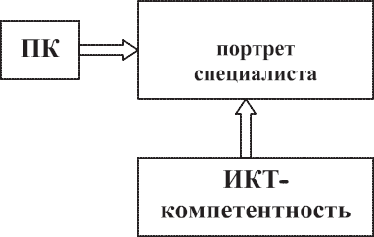

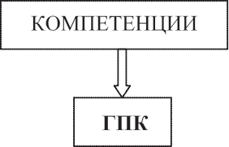

Рис. 1. Модель формирования профессионального портрета специалиста средствами ЭОР
ГОС ВПО – Государственный образовательный стандарт высшего профессионального образования;
РУПД – рабочая учебная программа дисциплины; ЭОР – электронный образовательный ресурс;
Комп1 – компетенция 1

Предложенный перечень профессиональных компетенций согласуется с требованиями Проекта компетентностной и дисциплинарной структуры математического и естественнонаучного цикла для естественнонаучных и технических направлений [6], в котором выделяют общенаучные (ОНК), инструментальные (ИК), социально–личностные и общекультурные (СЛК) и профессиональные (ПК) компетенции.
На рис. 1 представлена модель формирования профессиональной компетентности специалиста средствами электронных образовательных ресурсов (ЭОР). Согласно этой модели, если по всем дисциплинам ГОС ВПО будут созданы ЭОР, ориентированные на формирование необходимых специалисту компетенций, перечисленных выше, то в результате обучения будут созданы условия для формирования профессиональной компетентности специалиста.
Если при этом учебный процесс с использованием ЭОР будет организован таким образом, что студенты при изучении вузовских дисциплин смогут выбирать индивидуальные маршруты обучения в соответствии со своими потребностями в самоосуществлении, самоизменении и самореализации (как описано в [1]), то средствами ЭОР нам удастся создать условия для реализации личностно ориентированного подхода в образовании, наличие которых позволит формировать у специалистов необходимую профессиональную компетентность.
В порядке иллюстрации на рис. 2 представлена технологическая модель интеграции личностно ориентированного и компетентностного подходов при формировании ИКТ-компетентности.
Аналогичным образом может быть организован образовательный процесс для формирования остальных необходимых современному специалисту компетентностей.
Дело остается за немногим: разработать качественные электронные образовательные ресурсы по всем остальным вузовским дисциплинам. Эту огромную, ответственную и, самое главное, дорогостоящую работу смогут выполнить творческие коллективы, состоящие из высококвалифицированных преподавателей и высококлассных программистов при наличии стабильных источников финансирования.
Реализация такого интегрированного подхода позволит вузам не просто готовить специалистов под конкретные рабочие места и не просто расширит профессиональный и общекультурный кругозор человека, а обеспечит качественный образовательный ресурс для становления креативной личности, способной и готовой к жизни в информационном информационном обществе, к принятию ответственных решений в условиях свободного выбора, к диалогу как сознательно принятой форме сотрудничества и конкуренции.
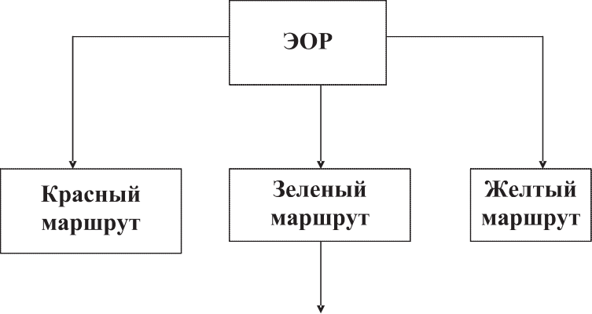

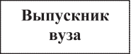

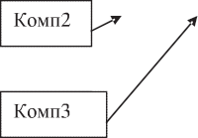

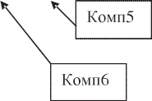

Рис. 2. Технологическая модель интеграции личностно ориентированного и компетентностного подходов средствами ЭОР для формирования ИКТ-компетентности

Литература
1. Миронова, Л.И. Электронный учебно-методический комплекс дисциплины как средство реализации личностно ориентированного образования [Текст] / Л.И. Миронова // Человек и образование. – 2009. – № 2. – С. 120–125.
2. Игошев, Б.М. Системно-интегративная организация подготовки профессионально мобильных педагогов [Текст]: автореф. дис.. докт. пед. наук / Б.М. Игошев. – М.: Мос. гос. пед. ун-т, 2008.
3. Белкин, А.С. Компетентность. Профессионализм. Мастерство [Текст] / А.С. Белкин. – Челябинск: ОАО «Южно-Уральское книжное издательство», 2004. – С. 178.
4. Аржанухин, С.В. Управление по компетенциям в образовательном процессе [Текст] / С.В. Аржанухин, Г.В. Макович // Высшая школа в условиях реформ: проблемы организации и методического обеспечения учебного процесса: сб. тр. Всерос. науч.-метод. конф.; Екатеринбург, 12-13 февраля 2009 г. – Екатеринбург: УрАГС, 2009. – С. 8–11.
5. Барышникова, М.Ю. Система оценки информационно-коммуникационной компетентности школьников и педагогов, Национальный фонд подготовки кадров / М.Ю.Барышникова. – М., 2008. – [Электронный ресурс] // www.ntf.ru.
6. Проект компетентностной и дисциплинарной структуры математического и естественнонаучного цикла для естественнонаучных и технических направлений [Электронный ресурс] // http://tecnical.bmstu.ru/koord_sovet/sov_umo/26.09.07/proekt_mat_est_26.09.07.doc.

